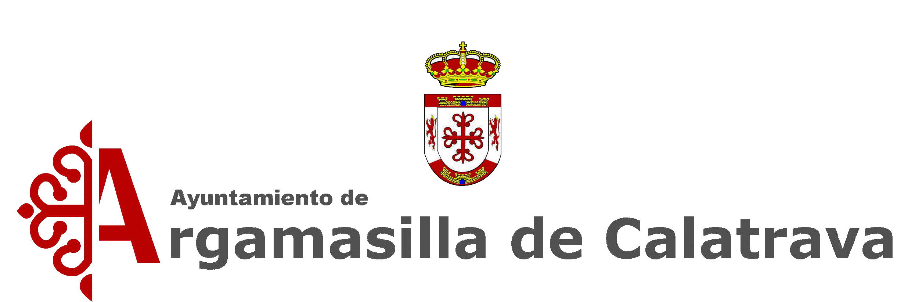XXXIV CERTAMEN REGIONAL DE ARTES PLÁSTICAS
ARGAMASILLA DE CALATRAVA
BASES
- Podrán participar todas las personas que lo deseen con la única condición de que sean obras originales e inéditas.
- Cada participante concursará como máximo con dos obras de Técnica libre, las medidas no serán inferiores a 50cm por uno de sus lados.
- Las obras deberán ser originales no admitiéndose copias ni reproducciones de otras obras (debiendo aportar fotografía en soporte informático).
- El embalaje, transporte, montaje y seguro serán por cuenta del autor o persona en quien delegue.
- El Ayuntamiento de Argamasilla se inhibe de toda responsabilidad en caso de deterioro o robo.
- Las obras se presentarán debidamente enmarcadas en el Ayuntamiento hasta las 14.00 horas del día 19 de Julio de 2024.
Se pueden enviar al Ayuntamiento (A/A Universidad Popular, Plaza del Ayuntamiento, 1, 13440 Argamasilla de Calatrava – Ciudad Real ),
(Las obras que se envíen por correo ordinario, empresa de transporte, etc deberán estar en poder del Ayuntamiento dentro del plazo de entrega).
- Las obras irán acompañadas de un sobre en el que figure:
Título, técnica, medidas, nombre y apellidos del autor y teléfono de contacto.
- Se establecen un único premio de 200 €
- La obra premiada pasará a ser propiedad del Ayuntamiento.
- El fallo del jurado será inapelable, pudiendo declarar desierto cualquiera de los premios.
- A partir del 18 de Septiembre se podrán retirar las obras no premiadas, si transcurrido un plazo de 1 mes no lo fuesen pasarán a ser propiedad del Ayuntamiento.
- La organización gestiona la devolución de las obras por cuenta del autor.
- La participación en este certamen implica la total aceptación de las presentes bases y la renuncia a cualquier reclamación legal.

